Лабораторная работа №10

Операционные системы

Савурская Полина

Содержание

# 1 Цель работы

Изучить основы программирования в оболочке ОС UNIX/Linux. Научиться писать небольшие командные файлы.

# 2 Задание

1. Написать скрипт, который при запуске будет делать резервную копию самого себя(то есть файла, в котором содержится его исходный код) в другую директорию backup в вашем домашнем каталоге. При этом файл должен архивироваться одним из ариваторов на выбор zip, bzip2 или tar. Способ использования команд архивации необходимо узнать, изучив справку.
2. Написать пример командного файла,обрабатывающего любое произвольное число аргументов командной строки, в том числе превышающее десять. Например, скрипт может последовательно распечатывать значения всех переданных аргументов.
3. Написать командный файл—аналог команды ls(без использования самой этой команды и команды dir). Требуется, чтобы он выдавал информацию о нужном каталоге и выводил информацию о возможностях доступа к файлам этого каталога.
4. Написать командный файл, который получает в качестве аргумента командной строки формат файла (.txt, .doc, .jpg, .pdf и т.д.) и вычисляет количество таких файлов в указанной директории. Путь к директории также передаётся в виде аргумента командной строки.

# 3 Выполнение лабораторной работы

1. Изучаем справку о команде tar. Создаем файл script.sh. Задаем ему необходимые разрешения. Проверяем, появился ли у нас этот файл.

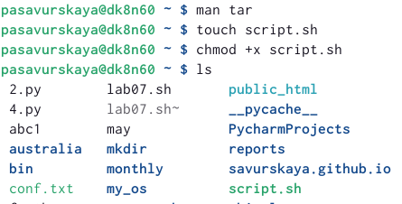

Figure 1: создание файла script.sh

1. Открываем этот файл и пишем там нужный код.

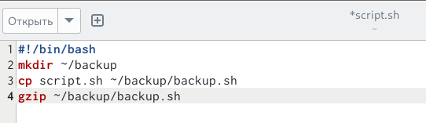

Figure 2: пишем код

1. В домашней директории появляется папка backup. Внутри нее лежит заархивированный файл.

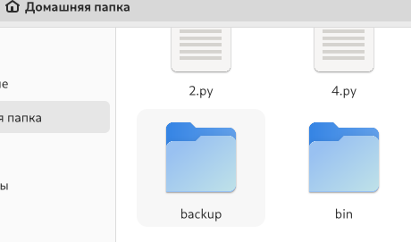

Figure 3: папка backup

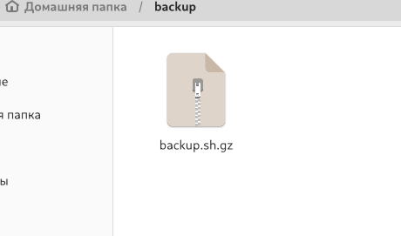

Figure 4: заархивированный файл

1. Создаем файл script2.sh. Задаем ему необходимые разрешения. Проверяем, появился ли у нас этот файл.

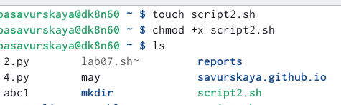

Figure 5: создание файла script2.sh

1. Открываем этот файл и пишем там нужный код.

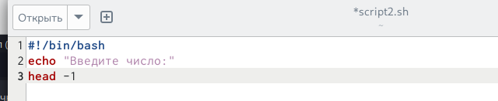

Figure 6: пишем код

1. Запускаем файл script2.sh и вводим числа. Они выводятся в таком же порядке. Все сделано правильно.

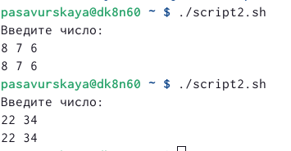

Figure 7: запуск файла script2.sh

1. Создаем файл script3.sh. Задаем ему необходимые разрешения. Проверяем, появился ли у нас этот файл.

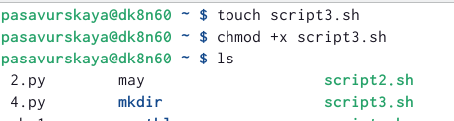

Figure 8: создание файла script3.sh

1. Открываем этот файл и пишем там нужный код.

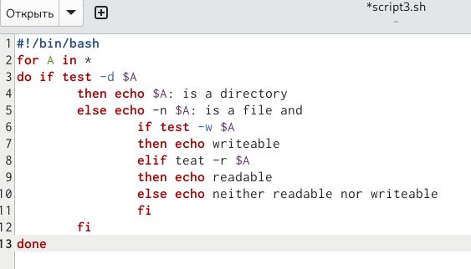

Figure 9: пишем код

1. Запускаем файл script3.sh. Он выдает информацию о нужном каталоге и выводит информацию о возможностях доступа к файлам этого каталога.

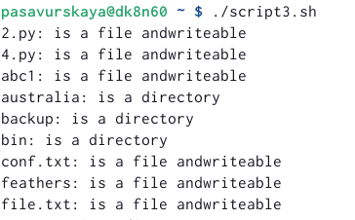

Figure 10: запуск файла script3.sh

1. Создаем файл script4.sh. Задаем ему необходимые разрешения. Проверяем, появился ли у нас этот файл.

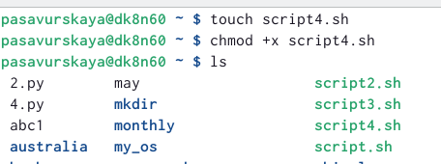

Figure 11: создание файла script4.sh

1. Открываем этот файл и пишем там нужный код.

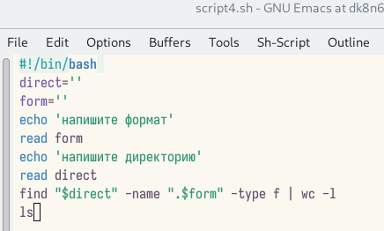

Figure 12: пишем код

1. Запускаем файл script4.sh. Он получает в качестве аргумента командной строки формат файла (.txt, .doc, .jpg, .pdf и т.д.) и вычисляет количество таких файлов в указанной директории.

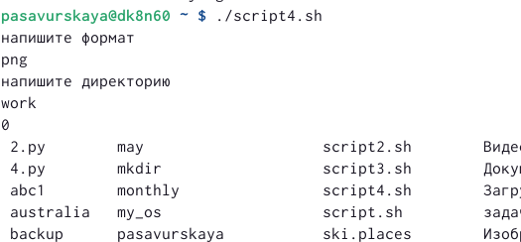

Figure 13: запуск файла script4.sh

# 4 Выводы

Я изучила основы программирования в оболочке ОС UNIX/Linux. Научилась писать небольшие командные файлы.